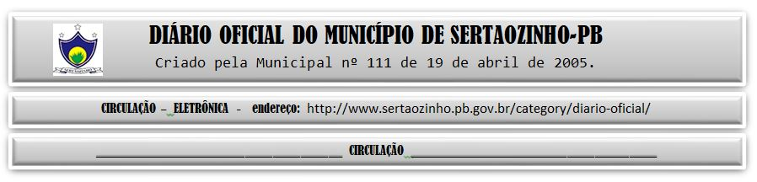

|  |
| --- |
| **ESTADO DA PARAÍBA**  **PREFEITURA MUNICIPAL DE SERTÃOZINHO**    **EXTRATO DE CONTRATO**  OBJETO: CONTRATAÇÃO DE ATERRO SANITARIO LICENCIADO PARA RECEBIMENTO E DISPOSIÇÃO FINAL DE RESÍDUOS SÓLIDOS URBANOS PRODUZIDOS PELO MUNICÍPIO DE SERTÃOZINHO, ESTADO DA PARAÍBA. FUNDAMENTO LEGAL: Inexigibilidade de Licitação nº IN00001/2023. DOTAÇÃO: Recursos do Município de Sertãozinho: 02.07.17.512.2009.2.036.3.3.90.39.00.00.00.00. 0500. VIGÊNCIA: até o final do exercício financeiro de 2023. PARTES CONTRATANTES: Prefeitura Municipal de Sertãozinho e: CT Nº 00009/2023 - 27.01.23 - ECOSOLO GUARABIRA GESTAO AMBIENTAL DE RESIDUOS LTDA - R$ 71.280,00. |

PUBLICAR: